ASSIGNMENT WEB2053

Marketing trên Internet

Sinh viên:

Nguyễn Ngọc Huy

Mã số sinh viên:

PS14009

Giảng viên:

Thầy Tống Phước Quan

Lớp:

WEB2053 - Marketing trên Internet

**MỤC LỤC**

**MỤC LỤC** 2

**I.** **Xây dựng website bán hàng.** 3

a. Tạo website: 3

b. Quản trị website: 5

c. Tạo danh mục sản phẩm: 6

d. Thêm sản phẩm: 6

e. Xây dựng trang con: 8

**III.** **Quảng bá website với bộ máy tìm kiếm.** 9

a. SEO On-page. 9

i. Nghiên cứu từ khoá. 9

ii. Chèn từ khoá vào website. 9

b. SEO Off-page. 10

i. Xây dựng hệ thống BackLink: 10

**IV.** **Quảng bá website trên mạng xã hội.** 15

a. Xây dựng Fanpage. 15

b. Tích hợp Facebook vào website: 16

c. Đăng bài viết lên fanpage: 17

**V.** **Email Marketing.** 19

a. Các phương pháp thu thập email khách hàng. 19

b. Thiết kế mẫu email và gửi email các nhân hoá bằng Google. 19

**VI.** **Đo lường, đánh giá, hiệu chỉnh chiến dịch Marketing Online.** 21

1. **Xây dựng website bán hàng.**
   1. Tạo website:

Bước 1: Vào trang <https://webmienphi.vn/>

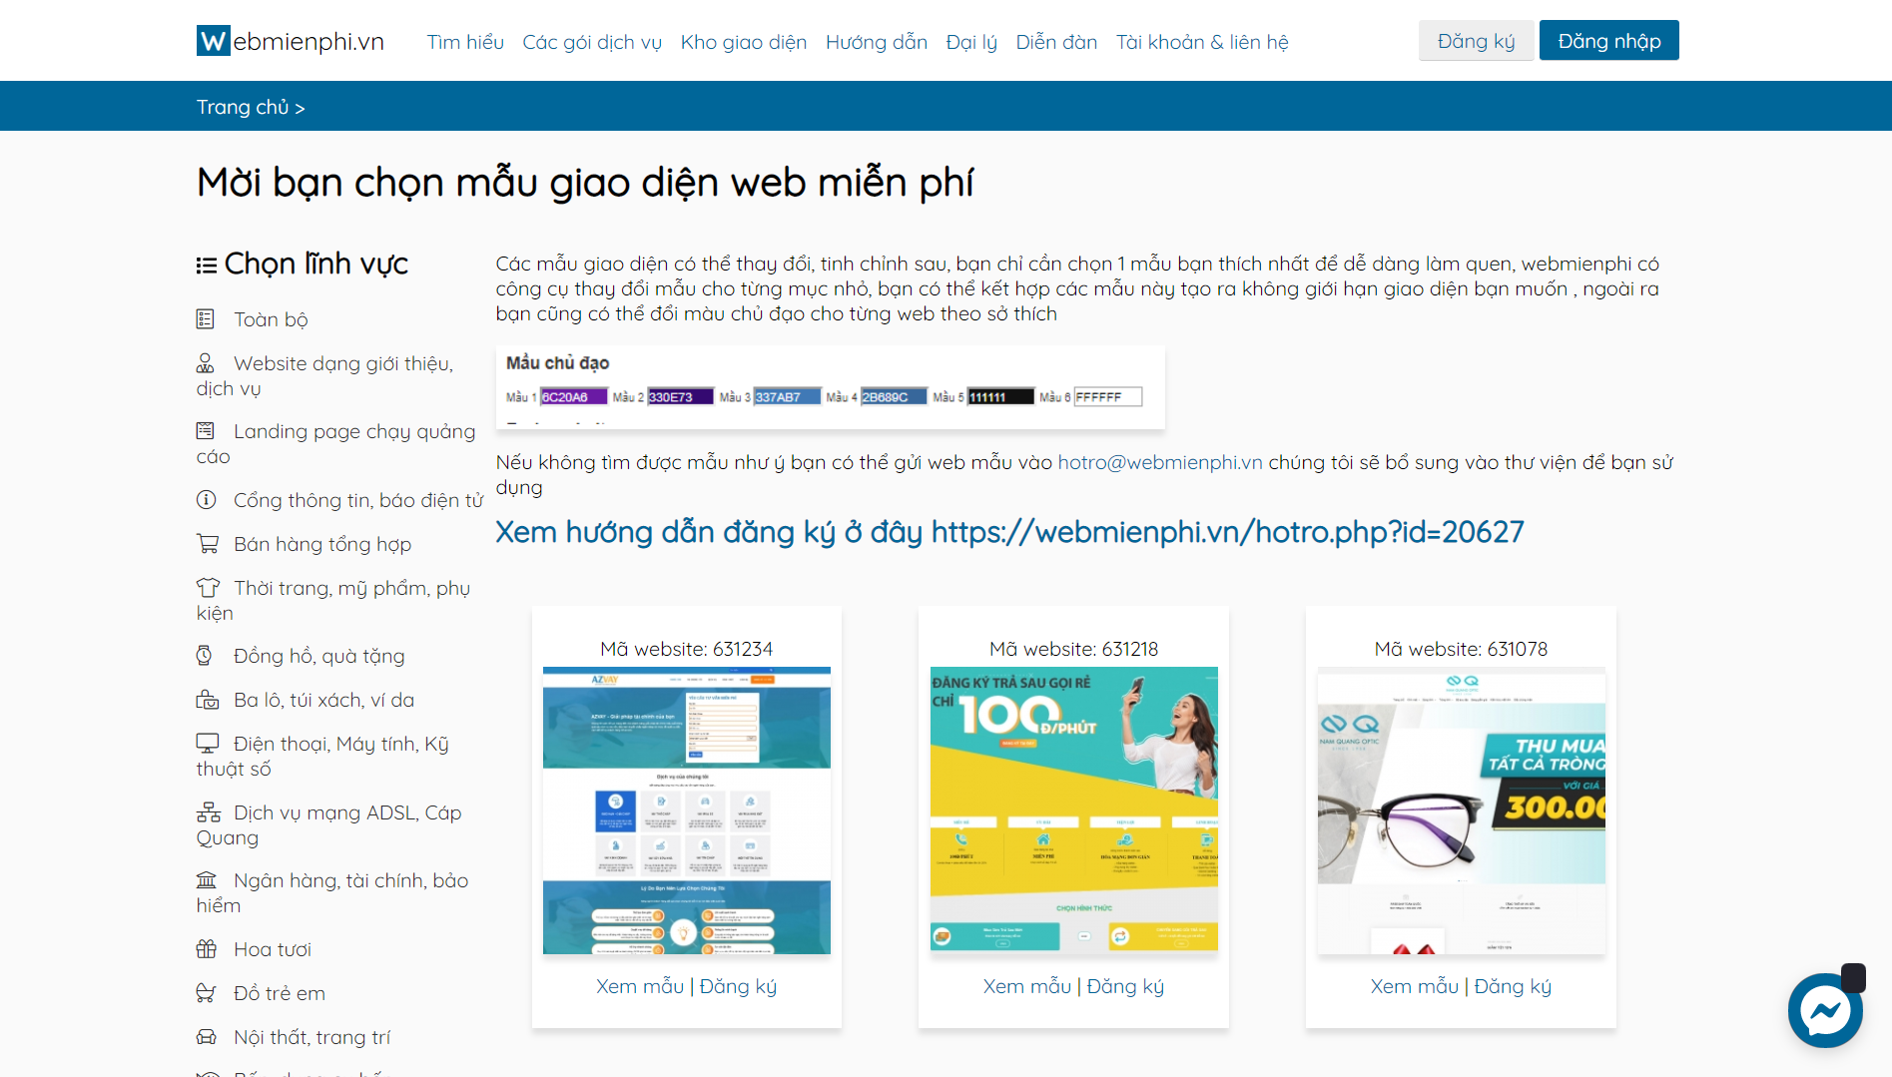

Bước 2: Tìm và chọn giao diện bạn muốn sử dụng, nhấn xem mẫu để xem giao diện đầy đủ hoặc chọn đăng ký để sử dụng ngay giao diện.

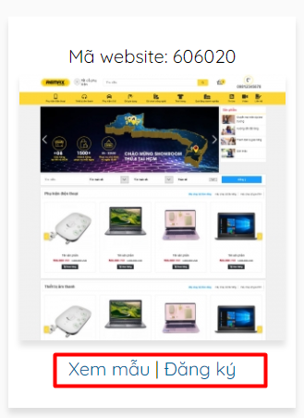

Bước 3: Sau khi nhấn đăng ký, hãy nhập email của bạn sử dụng để quản lý trang web này và nhấn “xác nhận”. Sau đó kiểm tra hòm thư email để nhận mã xác nhận, điền mã xác nhận và nhấn ”tiếp tục”.

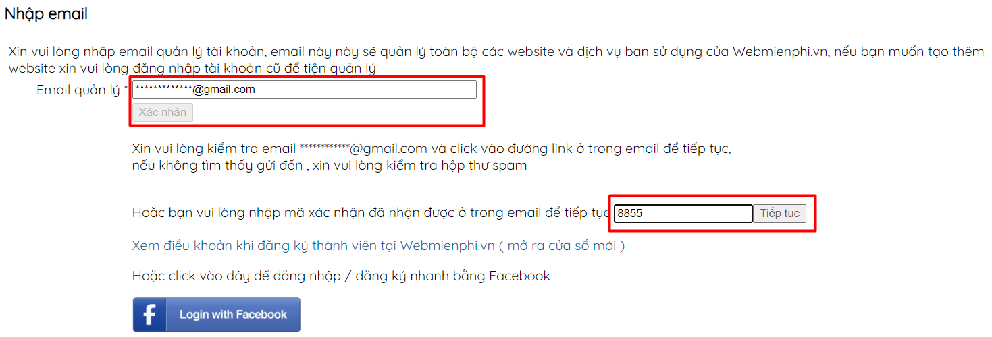

Bước 4: Gõ tên miền bạn đã có hoặc muốn đăng ký, sau đó gõ mã bảo vệ vào ô và nhấn “Tạo ngay mẫu website này”.

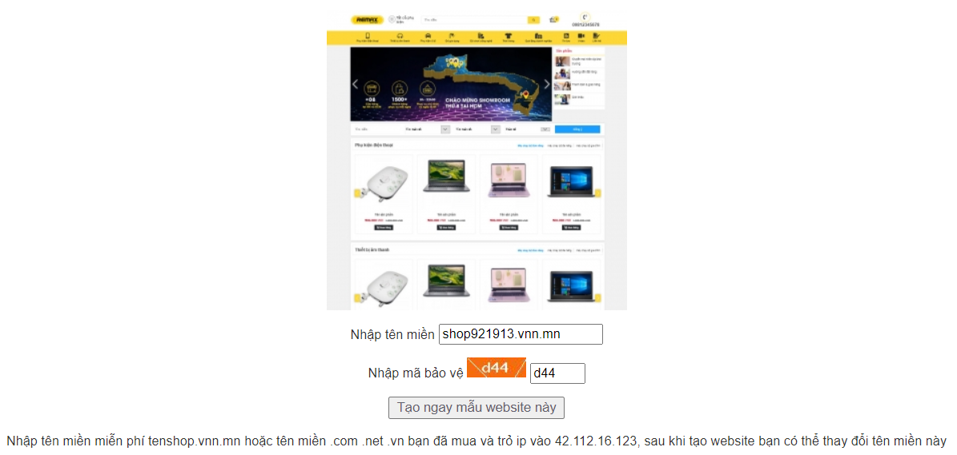

Sau khi tạo được mẫu website thành công bạn đã có một website với đường dẫn là tên miền đăng ký ở bước 4.

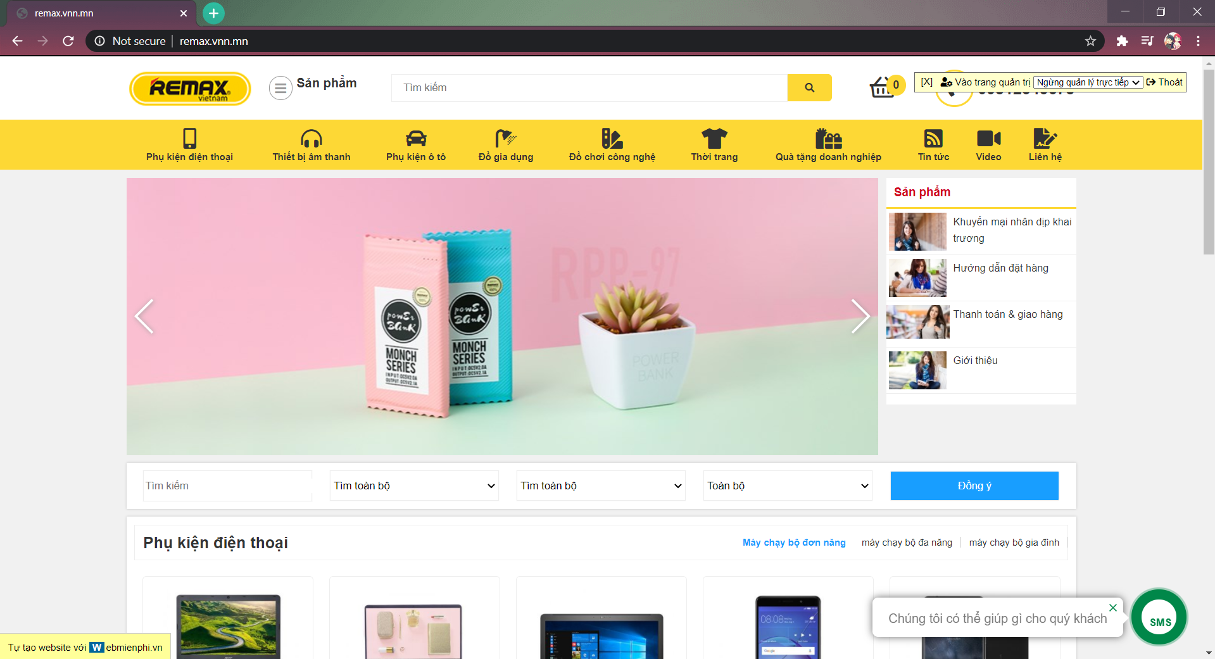

1. Quản trị website:

Bước 1: Sau khi đăng tạo được mẫu website bạn sẽ được đưa về trang quản lý hoặc nhấn vào đường dẫn này “[webmienphi.vn/daily.php?f=quanlywebsite](https://webmienphi.vn/daily.php?f=quanlywebsite)”. Gõ mật khẩu quản lý website vào ô mật khẩu đăng nhập và bấm nút lưu ở bên cạnh, sau đó click vào đường link bên trái để đăng nhập.

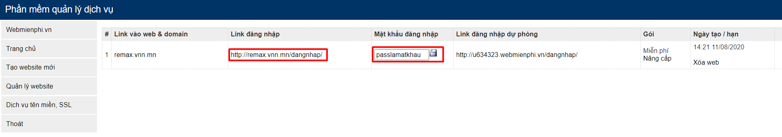

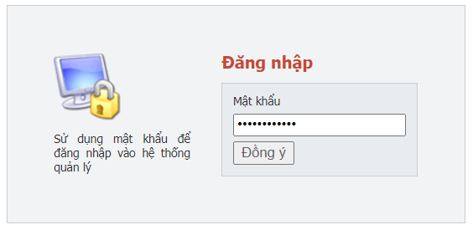Bước 2: Sau khi click vào đường link đăng nhập, bạn sẽ được đưa đến trang đăng nhập. Nhập mật khẩu bạn đã lưu ở bước 1 vào và nhấn “Đồng ý”.

Sau khi đăng nhập ở bước 2, bạn sẽ có thể quản lý trang website bằng trang quản trị.

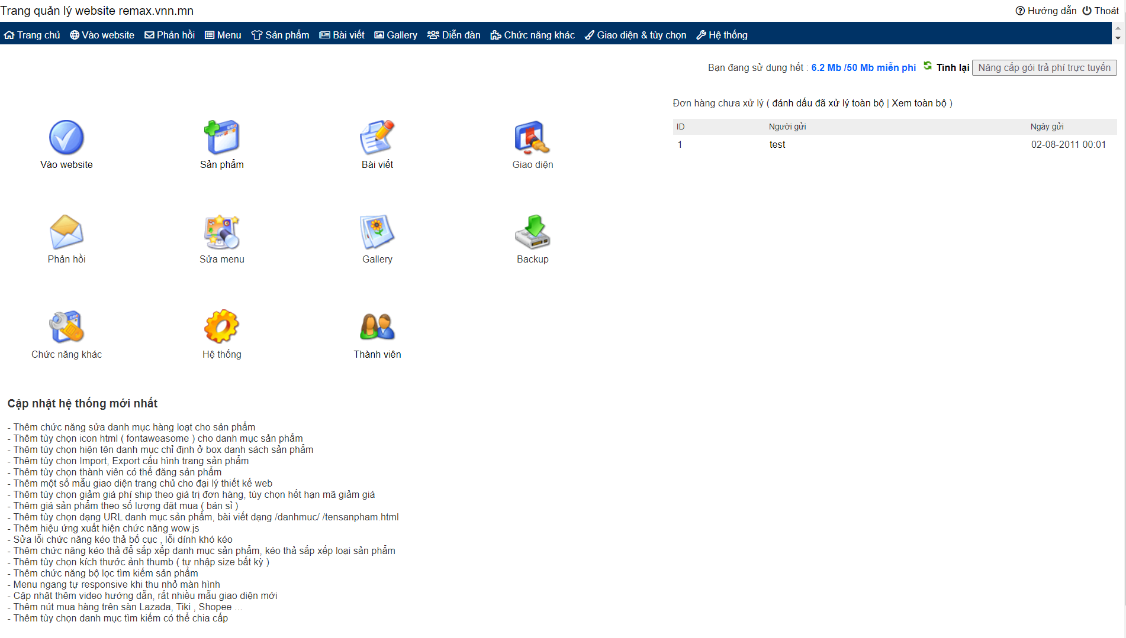

1. Tạo danh mục sản phẩm:

Để quản lý danh mục của website, trên menu ta chọn Sản phẩm -> Danh mục.

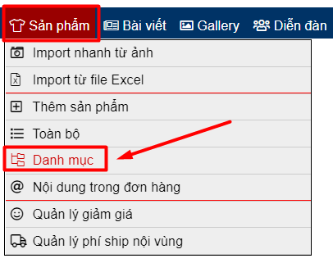

Trong Danh mục bạn có thể thêm, xoá, sửa, quản lý tất cả danh mục có trên website của bạn.

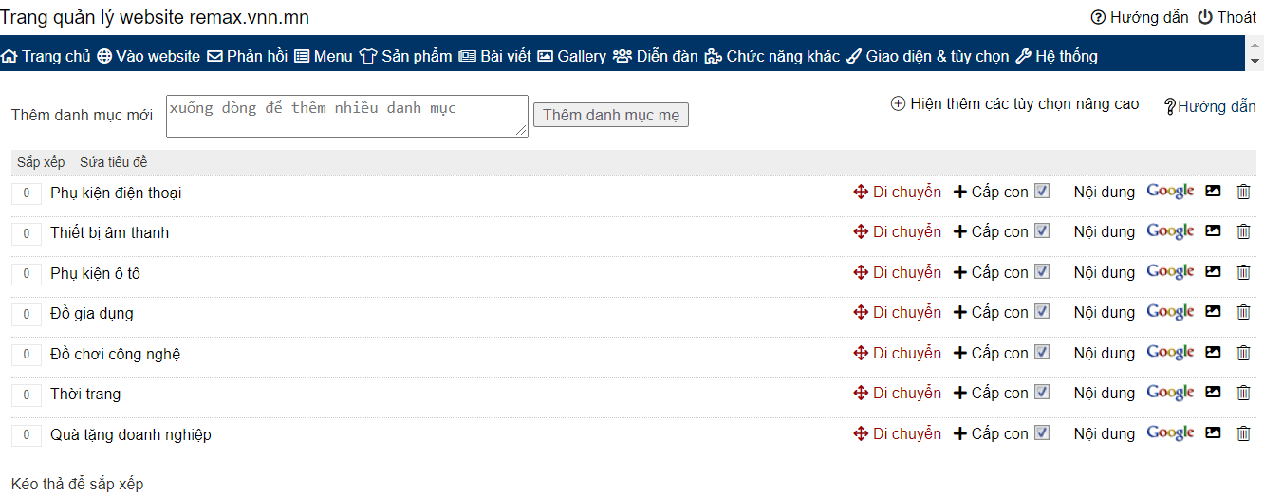

1. Thêm sản phẩm:

Để thêm sản phẩm, ở menu ta chọn Sản Phẩm -> Thêm sản phẩm

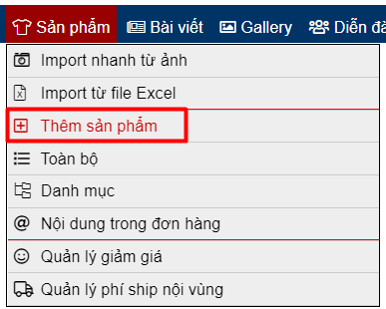

Điền đầy đủ thông tin của sản phẩm vào các ô tương ứng, sau đó nhấn nút “Thêm” hoặc “Thêm & chuyển hướng sang sửa chi tiết” để lưu sản phẩm lại.

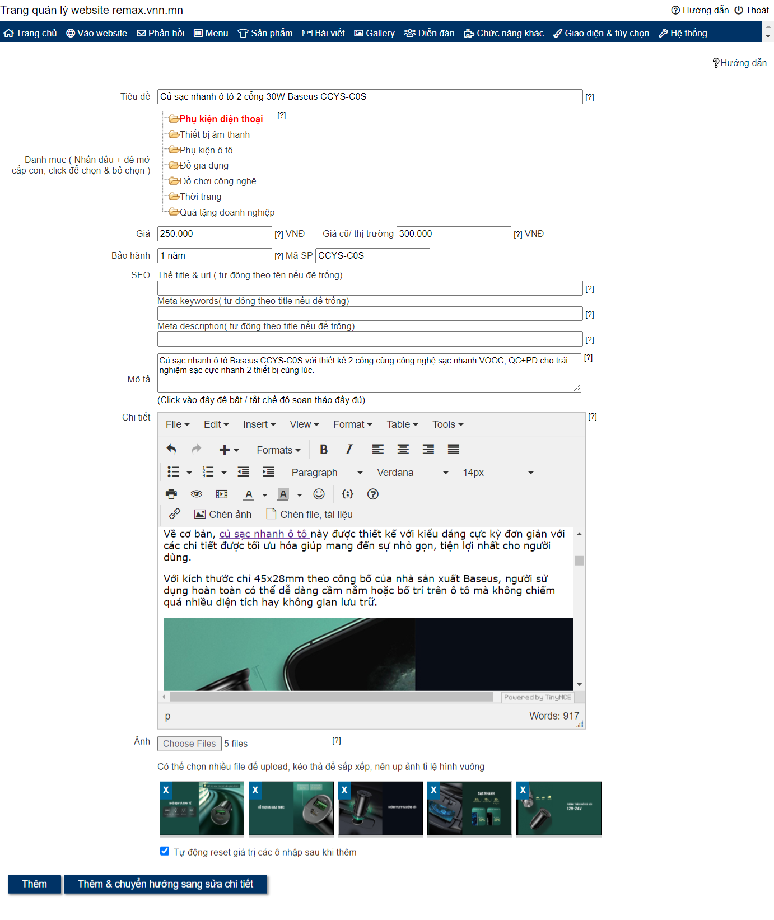

1. Xây dựng trang con:

Để tạo trang con, trên menu bạn chọn Bài viết -> Danh mục bài viết.

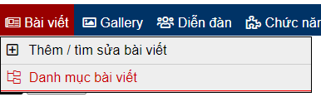

Sau đó bạn có thể quản lý, thêm , xoá, sửa tất cả Trang con của trang website.

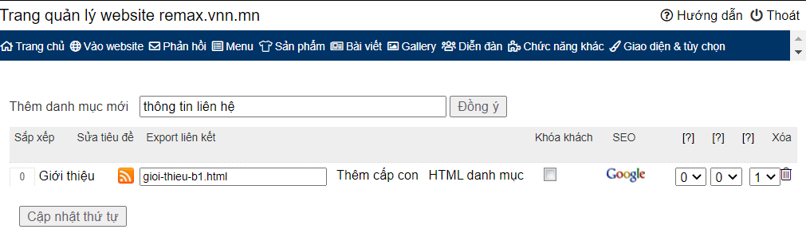

Liên kết đến website: [<http://remax.vnn.mn/>](http://remax.vnn.mn/)

Website sử dụng nền tảng có sẵn tại: <https://webmienphi.vn/>

Website kinh doanh sản phẩm phụ kiện công nghệ, phụ kiện điện thoại, thiết bị âm thanh,...

1. **Quảng bá website với bộ máy tìm kiếm.**
   1. SEO On-page.
      1. Nghiên cứu từ khoá.

Sử dụng trang web <https://keywordplanner.vn/> để lấy được số liệu lượng tìm kiếm hàng tháng của từ khoá.

Sử dụng <https://www.google.com/> để tìm số lượng website chứa từ khoá.

|  |  |  |  |  |
| --- | --- | --- | --- | --- |
| **Từ khoá chính** | **Từ khoá phụ** | **Lượng tìm kiếm hàng tháng** | **Số lượng website chứa từ khoá** | **Chỉ số hiệu quả của từ khoá** |
| tai nghe |  | 40.500 | 193.000.000 | 8,50 |
|  | tai nghe bluetooth | 135.000 | 15.500.000 | 1175,81 |
|  | tai nghe airpods | 22.200 | 4.670.000 | 105,53 |
|  | tai nghe sony | 14.800 | 15.200.000 | 14,41 |
| sạc dự phòng |  | 33.100 | 19.100.000 | 57,36 |
|  | sạc iphone | 5.400 | 18.000.000 | 1,62 |
|  | dây sạc iphone | 9.900 | 10.200.000 | 9,61 |
|  | pin dự phòng | 4.400 | 25.400.000 | 0,76 |

* + 1. Chèn từ khoá vào website.
  1. SEO Off-page.
     1. Xây dựng hệ thống BackLink:

Để xây dựng website vệ tinh bằng nền tảng Blogger, bạn truy cập <https://www.blogger.com/> và nhấn “Tạo Blog của bạn”.



Sau đó đăng nhập bằng email của bạn.

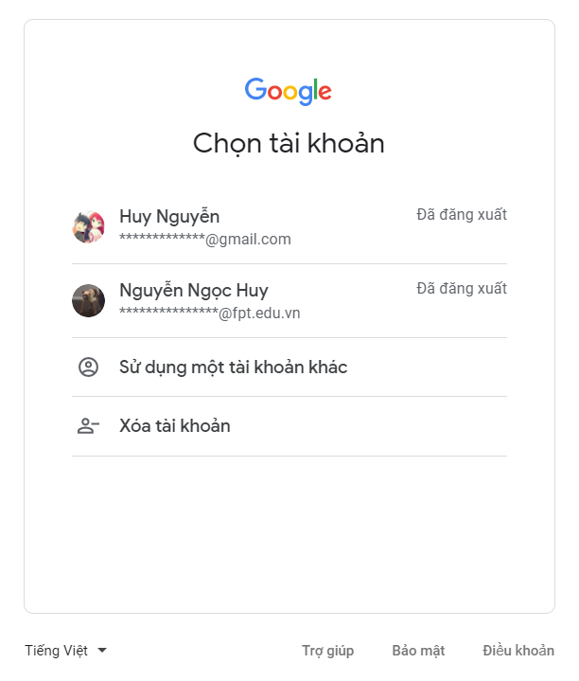

Ở trang quản lý blog bạn chọn “Bài đăng mới” để tạo bài viết.

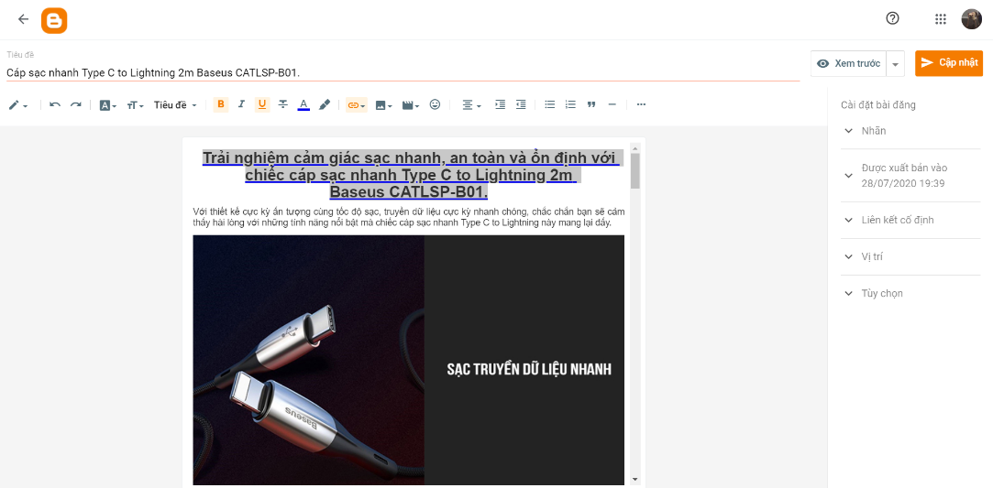 Sử dụng công cụ có sẵn của Blogger để tiến hành viết bài.

Chọn chức năng liên kết để tạo và chỉnh sửa liên kết backlink về trang web chính.

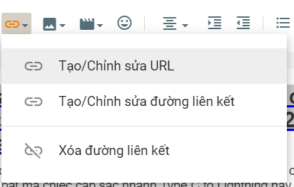

Sau khi viết xong bài viết chọn nút “Xuất bản” ở phía trên cùng bên phải để đăng bài viết.



Với Wordpress bạ truy cập trang web <https://wordpress.com/> sau đó nhấn nút “Start Your Website”.



Sau đó điền thông tin để đăng ký hoặc đăng ký bằng Gmail và Apple ID bằng nút ở dưới.

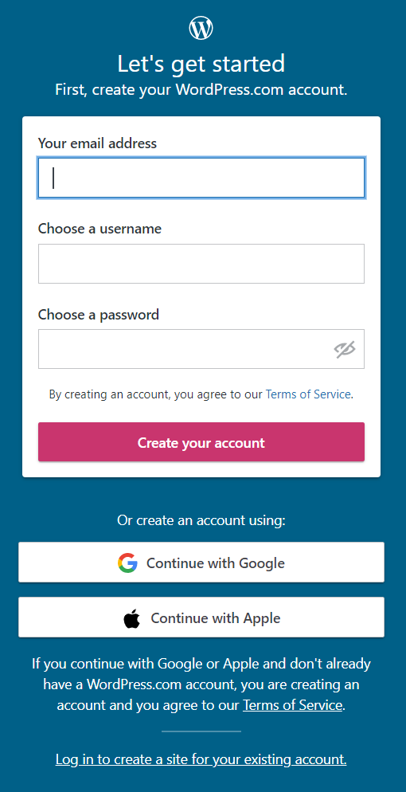

Nhập tên miền bạn đã có hoặc đăng ký bằng tên miền miễn phí ở phía dưới. 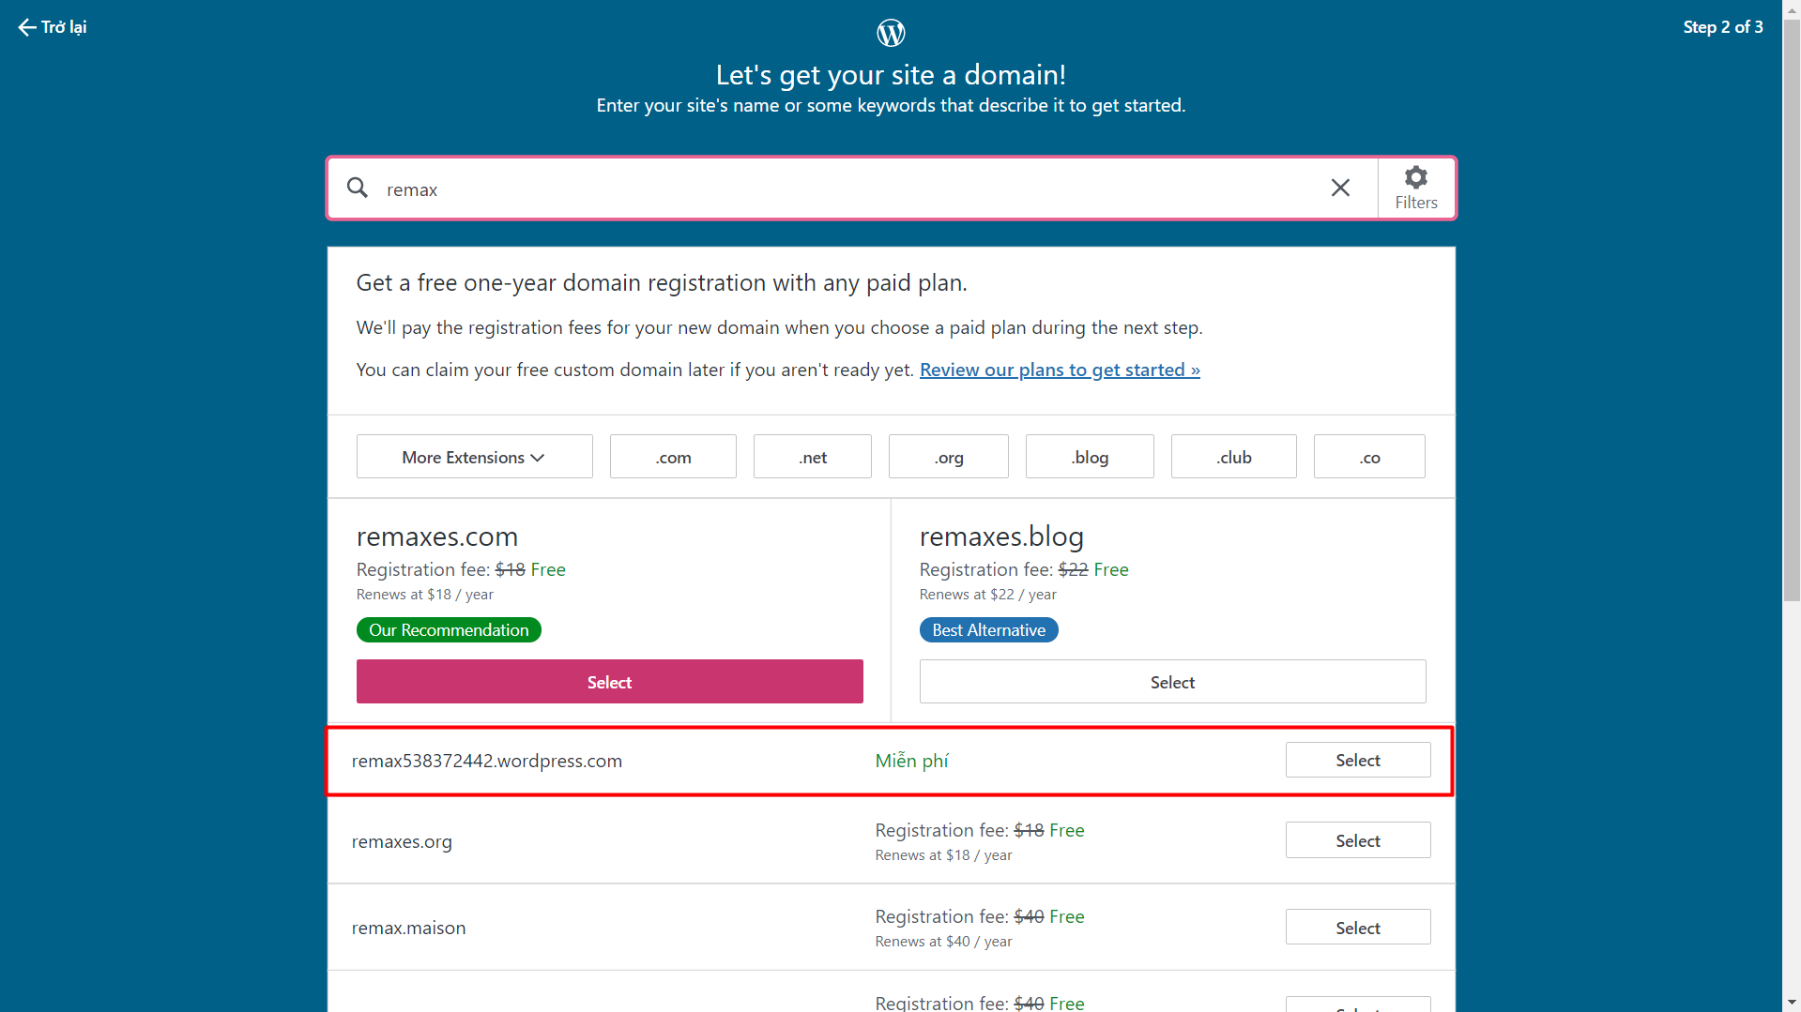

Tiếp theo bạn chọn “Start with a free site” để tạo website miễn phí.

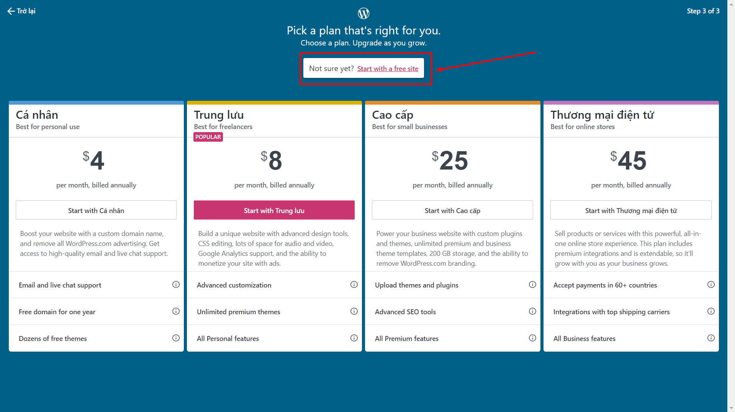

Sau khi tạo xong bạn nhấn nút “Viết bài mới” để tạo bài viết mới.

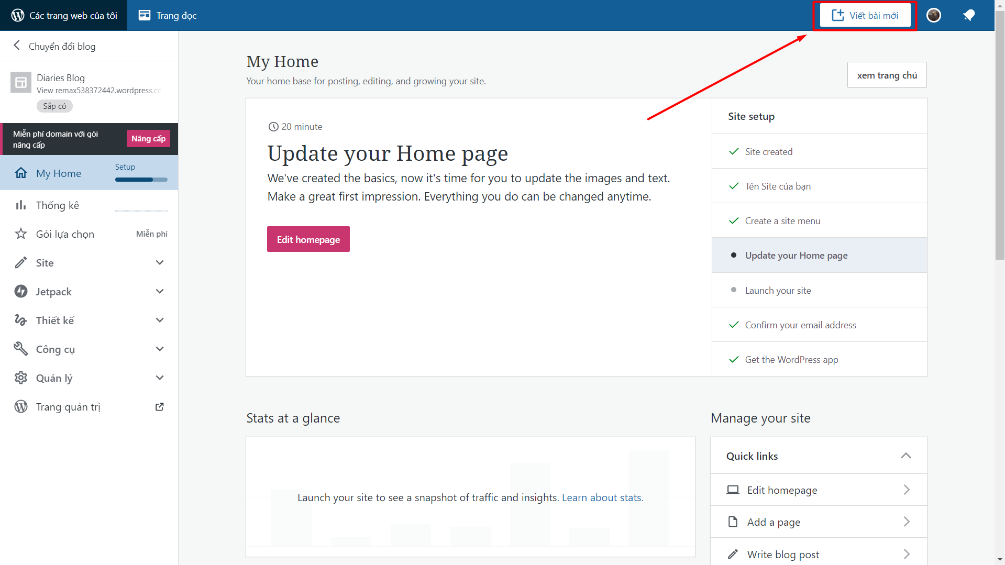

Viết bài và định dạng bằng cách bôi đen và chọn định dạng, bôi đen và sử dụng chức năng liên kết để thêm liên kết đến website chính. Sau đó nhấn nút Xuất bản hoặc Cập nhật ở góc trên cùng bên phải để đăng bài viết.

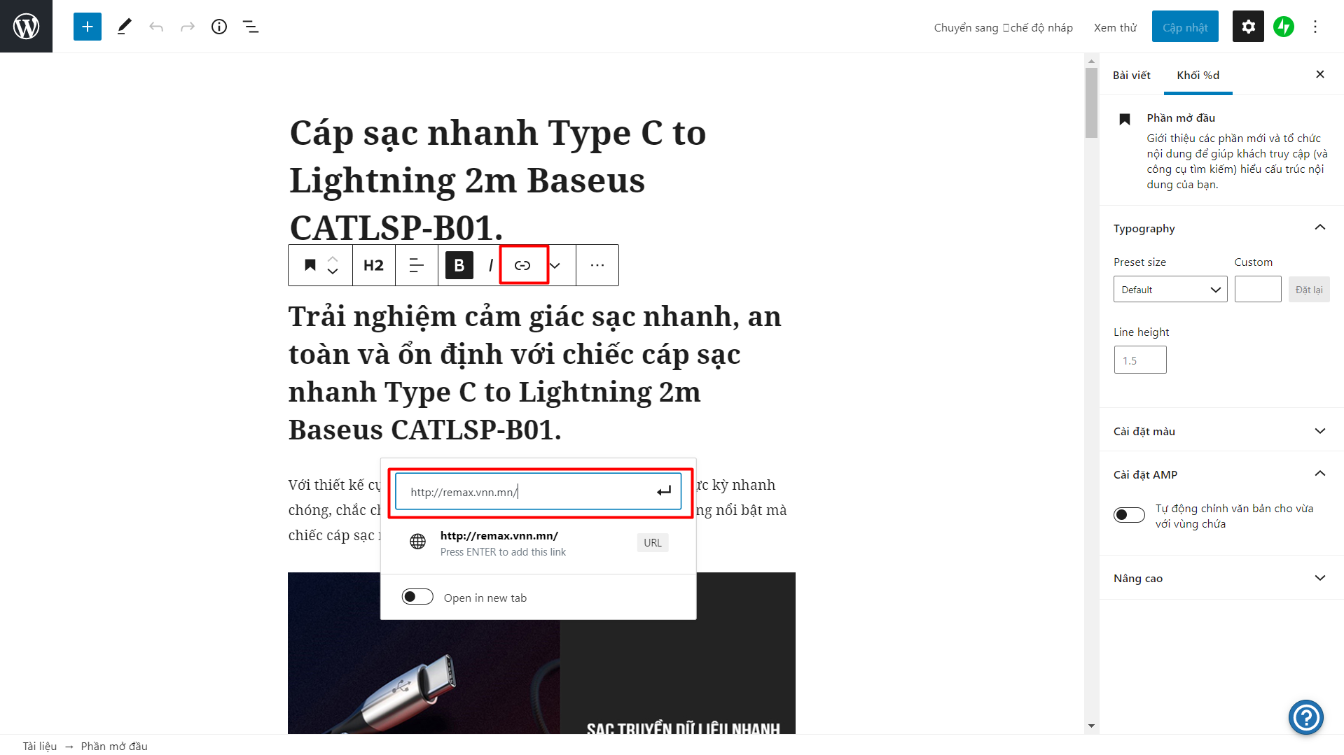

* + [Link sản phẩm trang web chính.](http://shop990228.vnn.mn/cap-sac-nhanh-vooc-usb-to-type-c-2m-baseus-id45.html)
  + [Link giới thiệu sản phẩm với Backlink (Blogspot).](https://remaxshop.blogspot.com/2020/07/cap-sac-nhanh-type-c-to-lightning-2m.html)
  + [Link giới thiệu sản phẩm với Backlink (Wordpess).](https://remaxshop766029373.wordpress.com/2020/07/28/cap-sac-nhanh-type-c-to-lightning-2m-baseus-catlsp-b01/)

1. **Quảng bá website trên mạng xã hội.**
   1. Xây dựng Fanpage.

Bước 1: Bạn nhấn vào nút Tạo (Hình dấu +) trên thanh menu của facebook hoặc truy cập bằng liên kết <https://www.facebook.com/pages/creation> để tạo fanpage.

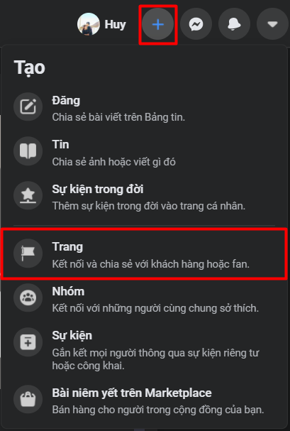

Bước 2: Điền các thông tin cần thiết vào bảng thông tin trang, sau đó nhấn “Tạo trang” ở góc dưới.

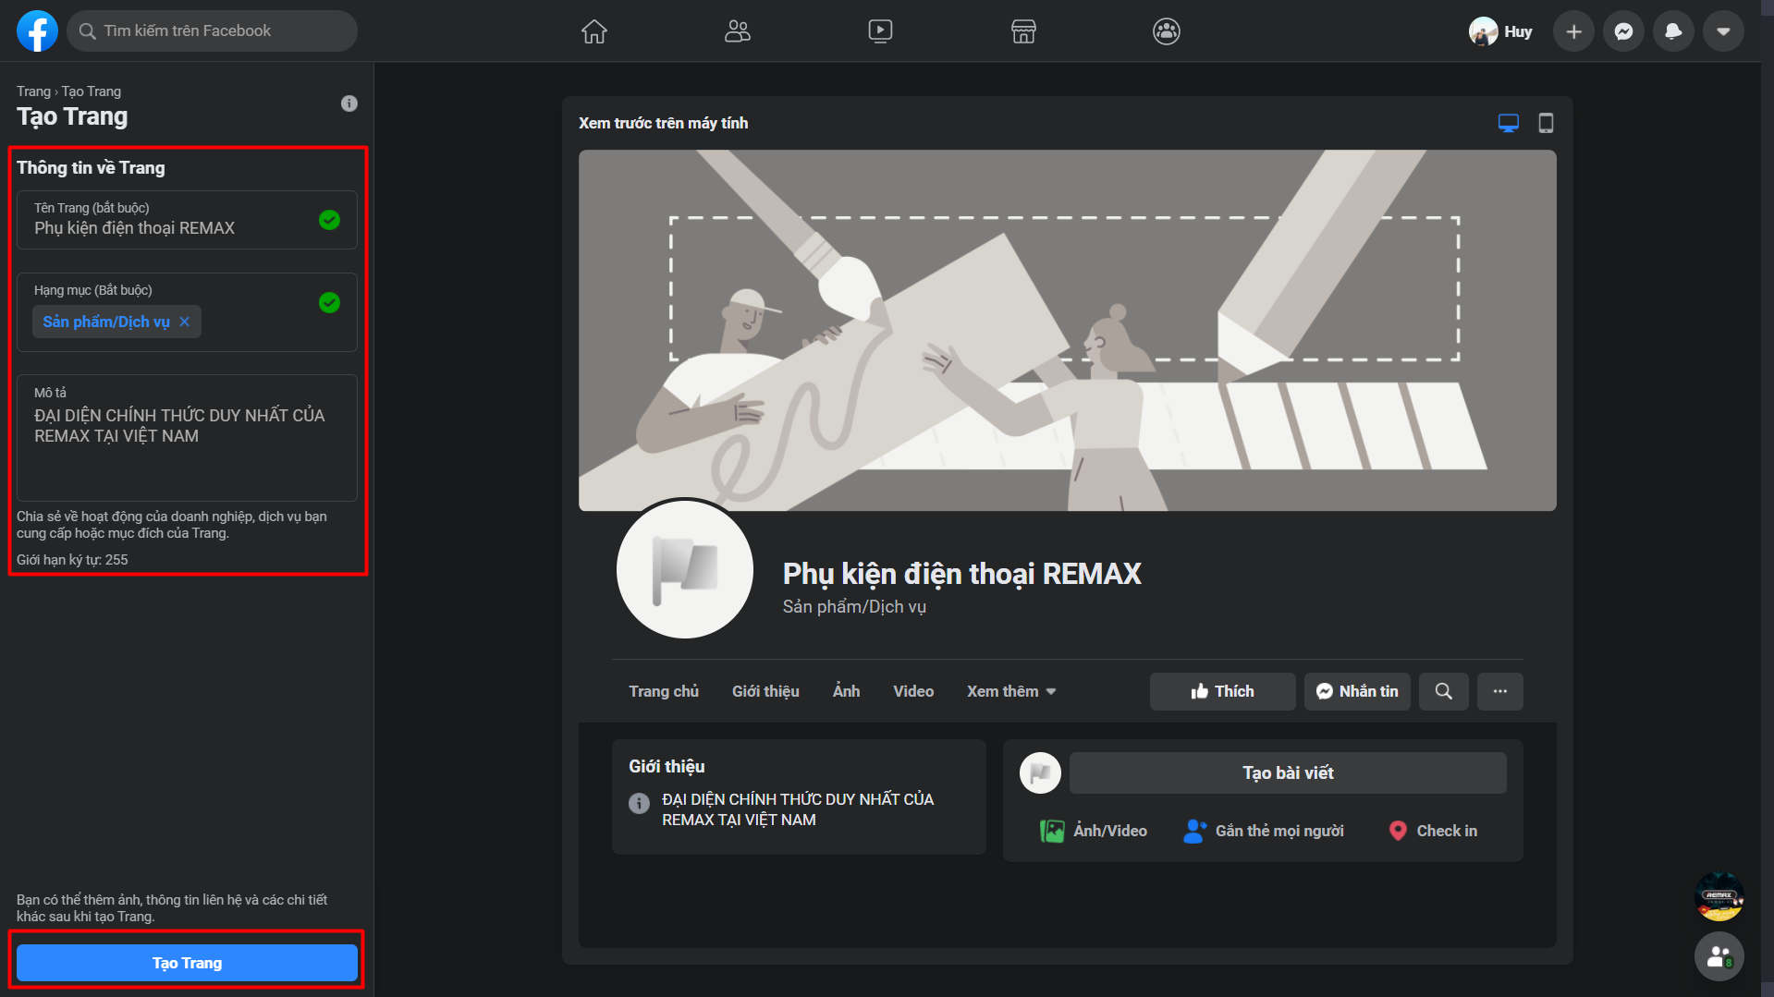

Bước 3: Bạn thêm hình đại diện và ảnh bìa cho trang, sau đó nhấn nút “Lưu” và hoàn tát thao tác tạo trang.

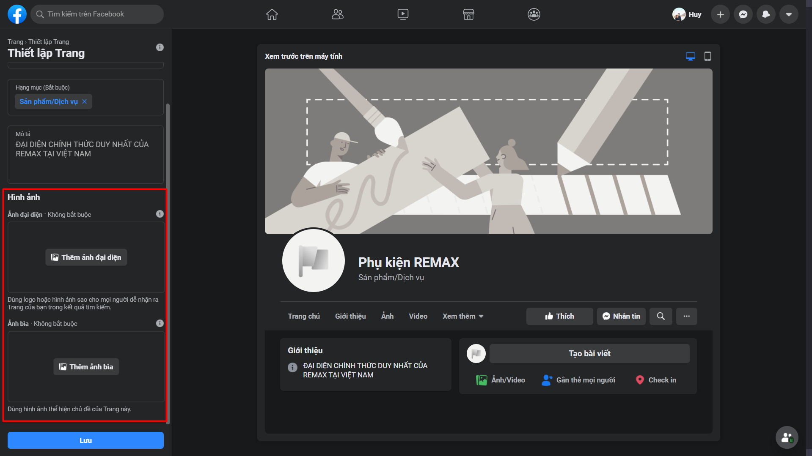

Liên kết đến Fangage: <https://www.facebook.com/remaxphukiendienthoai/>

* 1. Tích hợp Facebook vào website:

Bước 1: Tại trang quản trị website, chọn Hệ thống -> Cấu hình các chức năng Facebook.

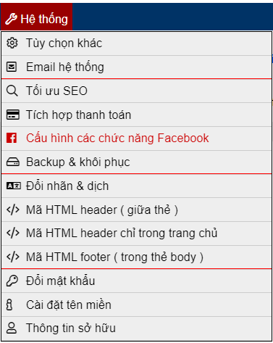

Bước 2: Điền địa chỉ fanpage của bạn vào ô Facebook page sau đó nhấn “Lưu cấu hình”.

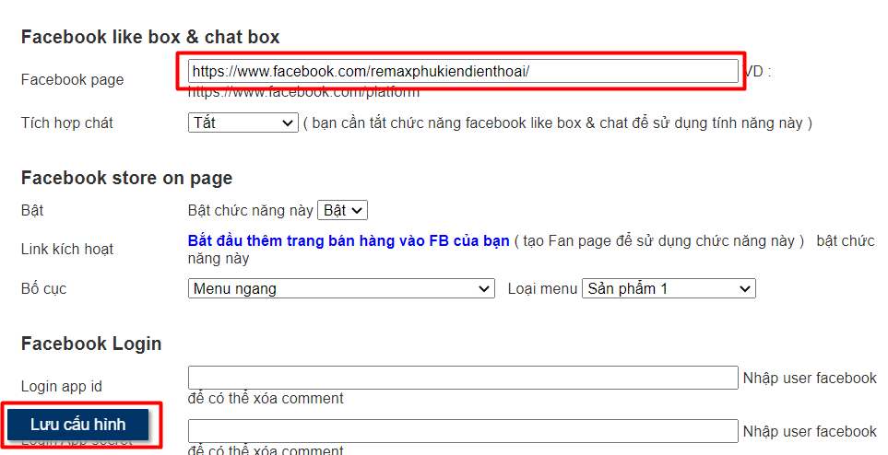

* 1. Đăng bài viết lên fanpage:

Bước 1: Ở trang quản trị fanpage bạn chọn nút Tạo bài viết.

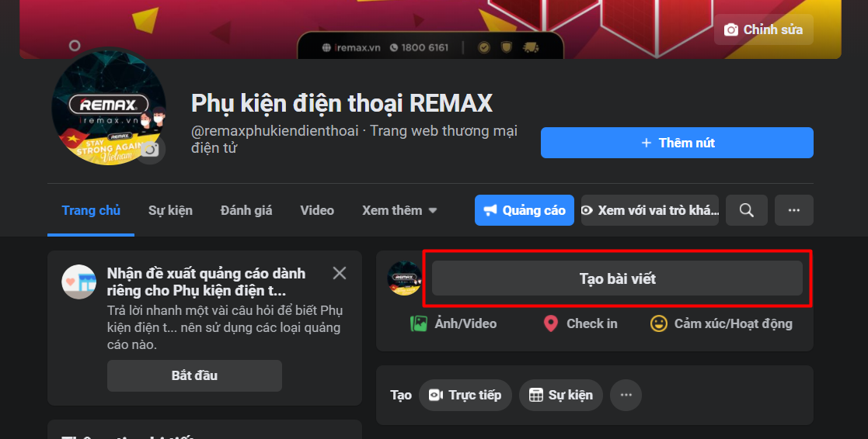

Bước 2: Viết bài và thêm hình ảnh sinh động vào bài viết.

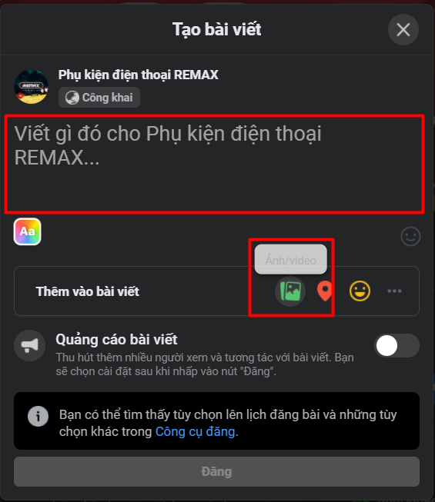

Bước 3: Nhấn nút “Đăng” để đăng bài lên fanpage.

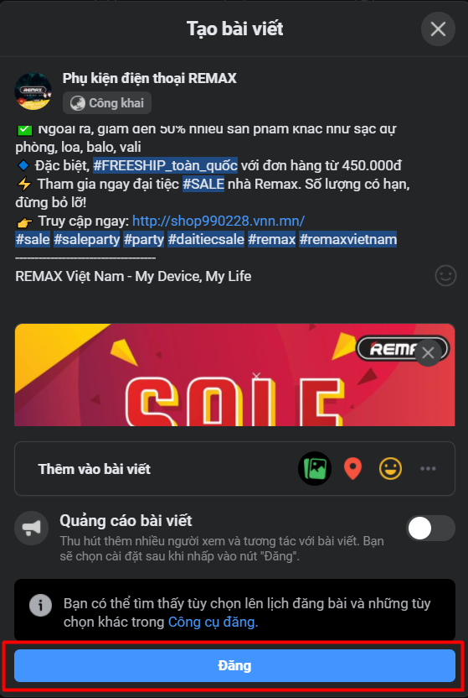

Bài viết khuyến mãi tại Fanpage: <https://www.facebook.com/remaxphukiendienthoai/posts/616782845642128>

1. **Email Marketing.**
   1. Các phương pháp thu thập email khách hàng.
      * 1. Từ các chương trình khuyến mãi.
        2. Từ các form đăng ký trên website.
        3. Từ các diễn đàn.
   2. Thiết kế mẫu email và gửi email các nhân hoá bằng Google.

Bước 1: Thu thập thông tin khách hàng và tạo một file google sheet với các thông tin như sau.

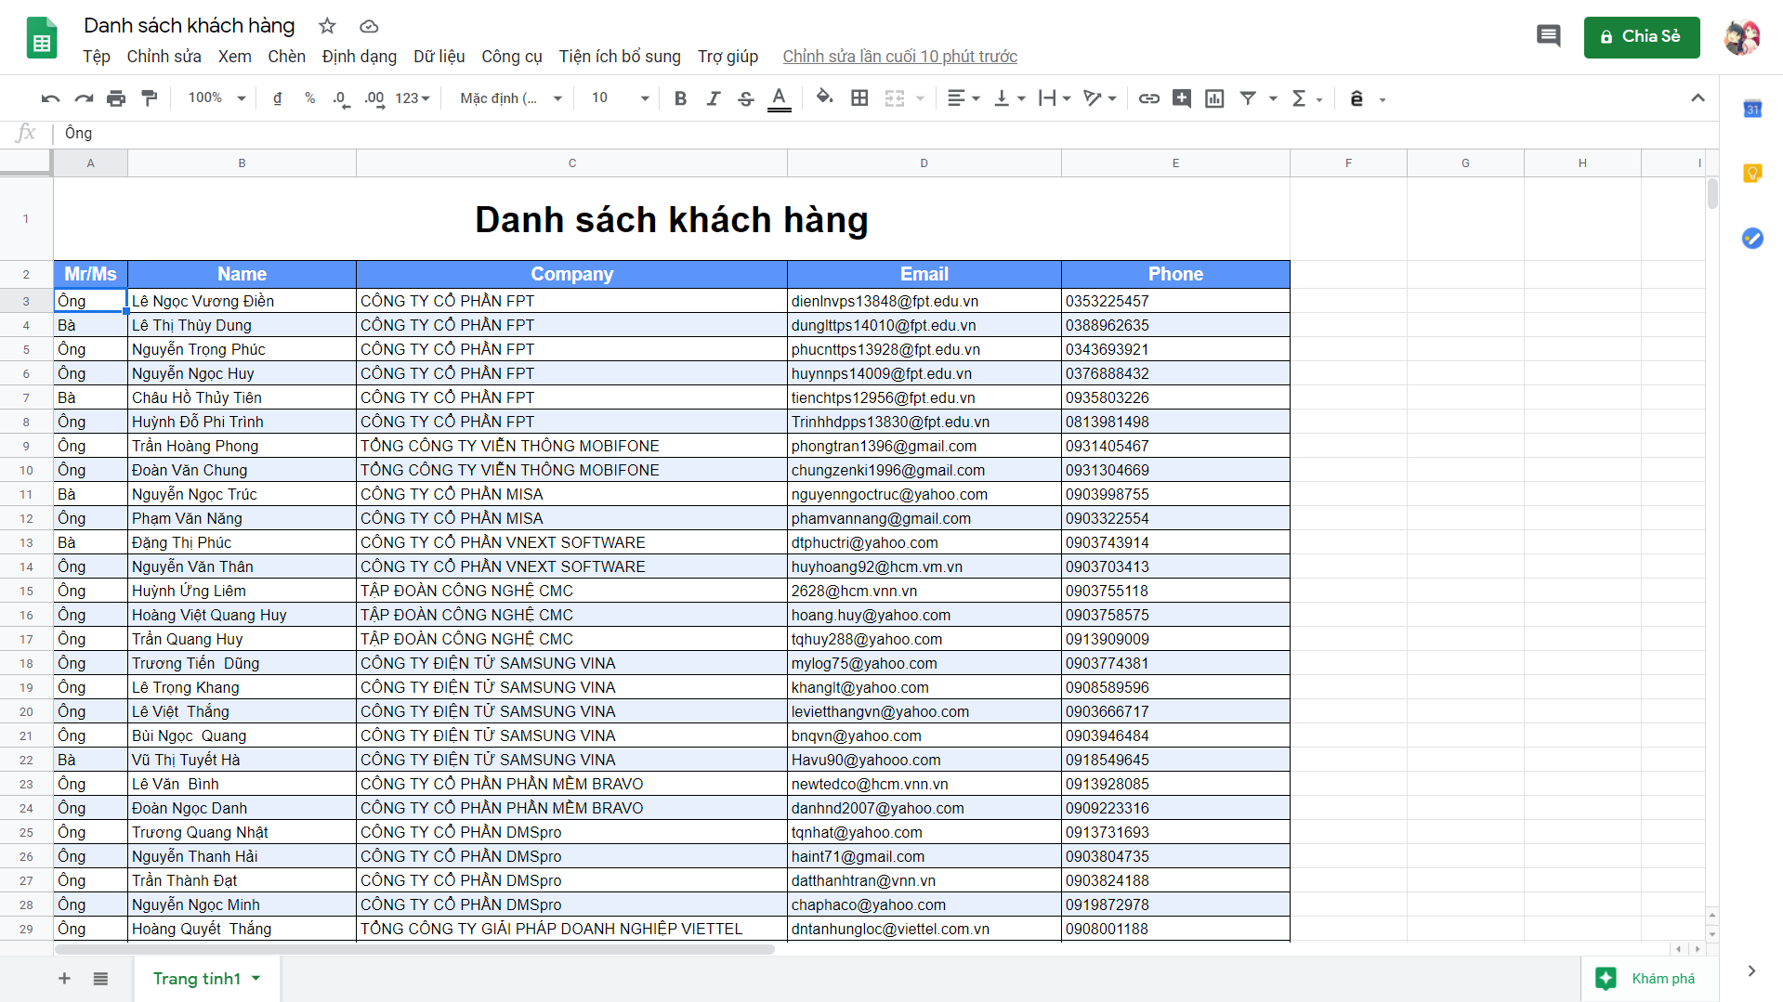

Bước 2: Tạo một Email mẫu bằng Gmail như sau.

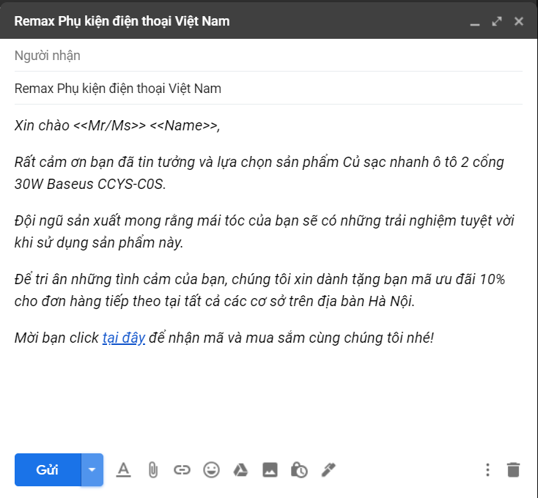

Bước 3: Quay về trang google sheet và chọn trên thanh công cụ các năng Tiện ích bổ sung -> Tải tiện ích bổ sung.

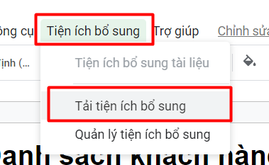

Bước 4: Tìm và cài đặt công cụ “Yet Another Mail Merge (YAMM)”.

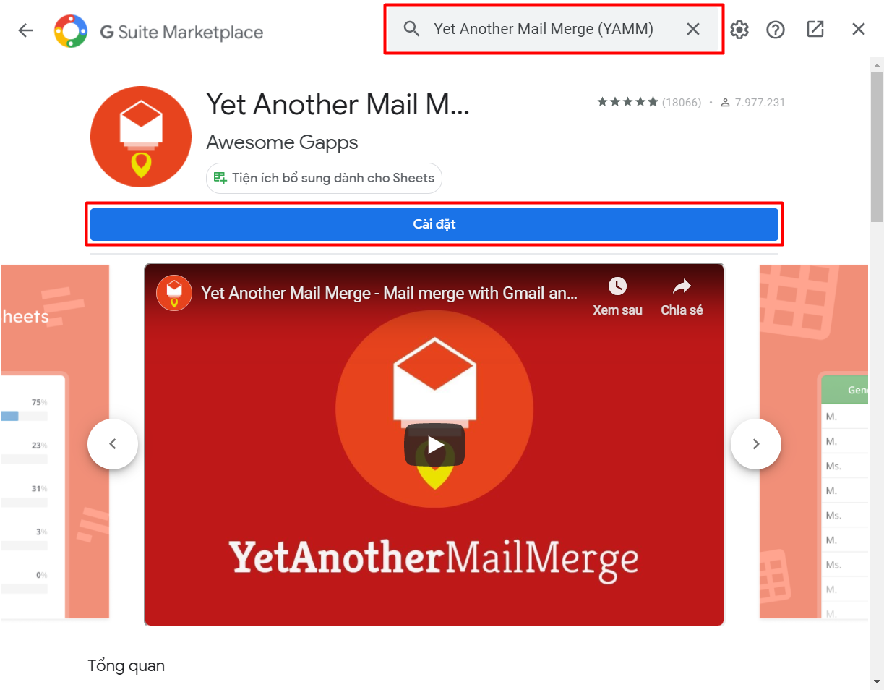

Bước 5: Mở công cụ “Yet Another Mail Merge (YAMM)” bằng cách chọn trên thanh công cụ các năng Tiện ích bổ sung -> Yet Another Mail Merge (YAMM) -> Khởi động nhập thư.

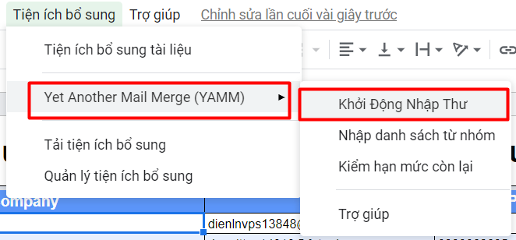

Bước 6: Sau đó chọn cột chứa email của người nhận, sau đó nhấn nút “Lưu” để sang bước tiếp theo.

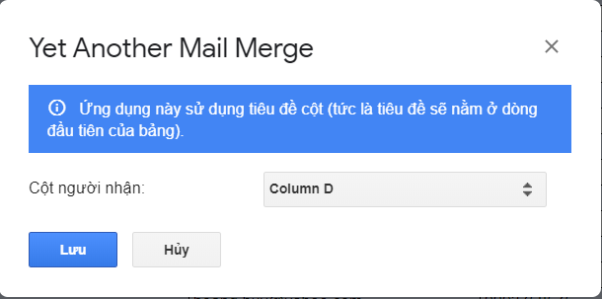

Bước 7: Điền thông tin vào các ô, chọn Email nháp đã được tạo từ trước, sau đó nhấn nút “Gửi Email”.

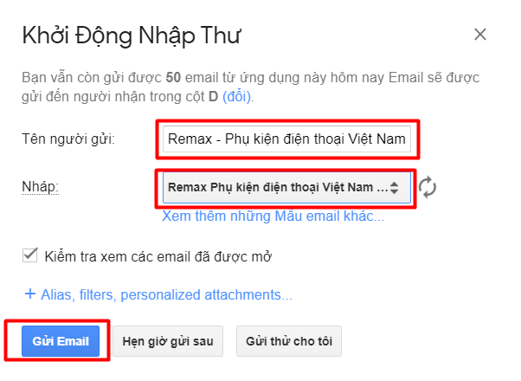

Và đây là kết quả:

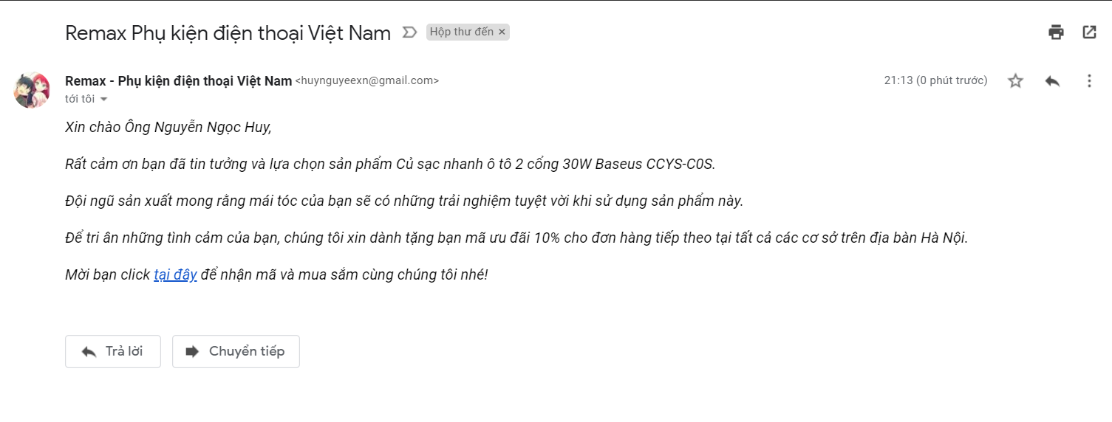

1. **Đo lường, đánh giá, hiệu chỉnh chiến dịch Marketing Online.**